ZAD2 Raport **ZMJ_MANAGE_CARS** plik ( cars ),

1. Radiobutton służący do dodania nowych samochodów do bazy danych

ma za zadanie operując na pliku wejściowym typu CSV wyciągnać z niego dane i umieścic w tabelii z samochodami, w pliku znajdują się kolumny ID, marka, przebieg, cena, status.

( kazda aktualizacje zapisz w tabeli

ZMJ_LOGGER_T )

Plik do załadowania:

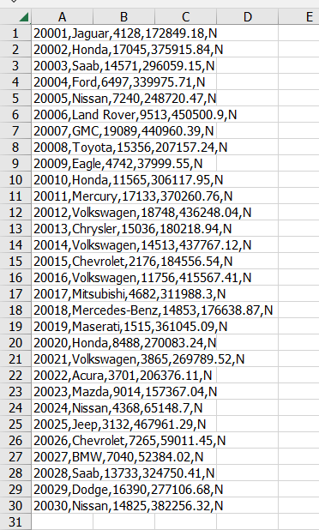

Zawartość tabeli przed załadowaniem: (puste)

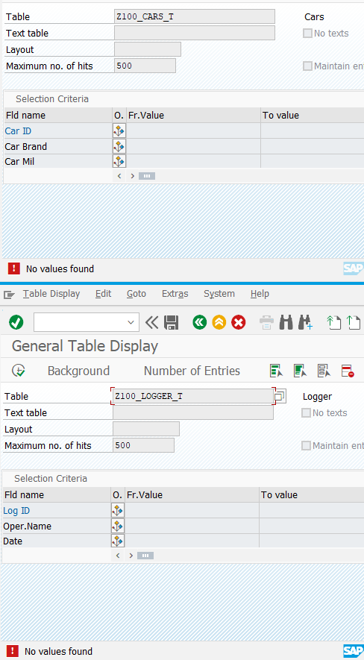

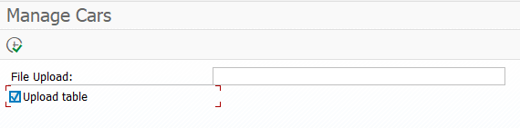

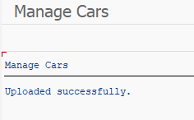

Po załadowaniu:

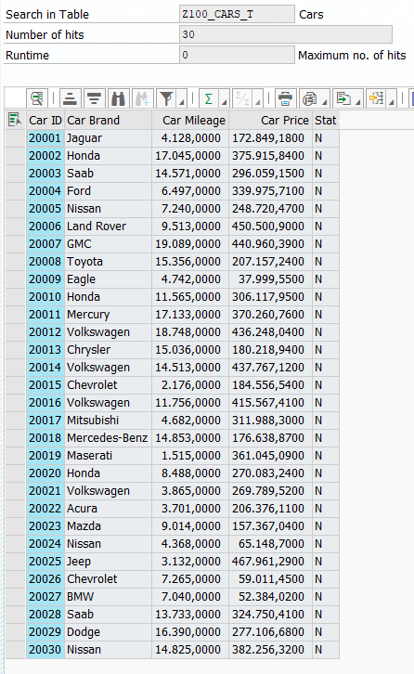

Logger:

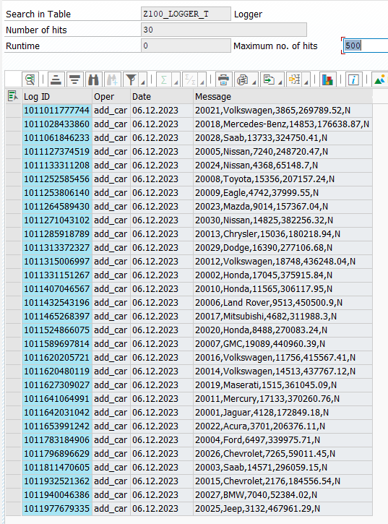

2. Radiobutton służący do usuwania wpisów z tabeli z samochodami na podstawie pliku CSV

po kolumnie ID podanej w owym pliku

( kazda aktualizacje zapisz w tabeli

ZMJ_LOGGER_T )

Plik do załadowania (do usuniecia te od 20001 do 20009)

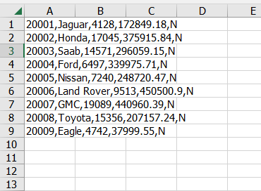

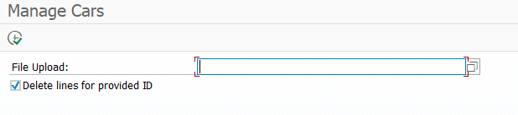

Po usunieciu: (nie ma 20001-9)

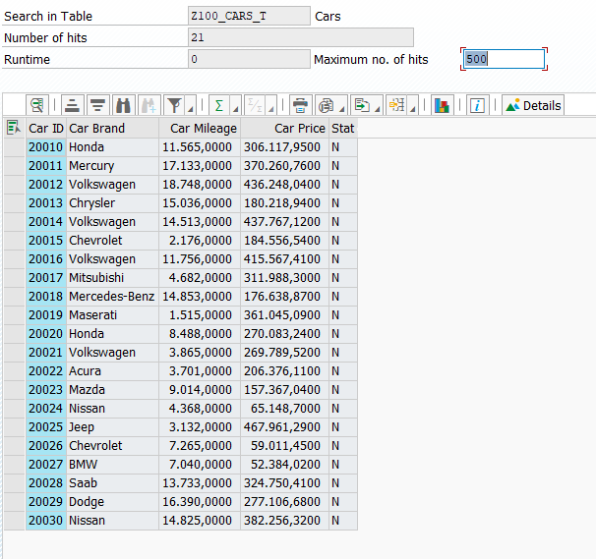

Logger:

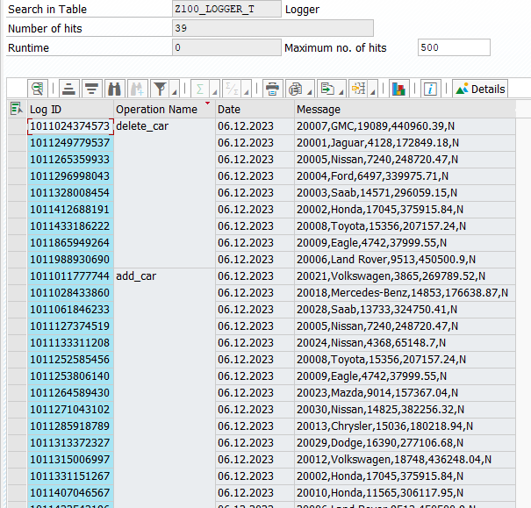

3. Radiobutton sluzacy do aktualizacji statusu -> ma sprawdzić czy jakiekolwiek auto,

ze statusem ( N ) istnieje w tabeli z wypożeczeniami jeśli tak to zmień status tego auta na U

Zawartość Rentals (program powinien zmienic status dla 20010-20014)

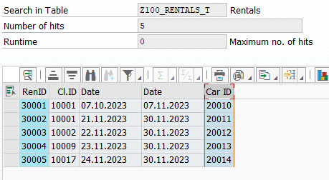

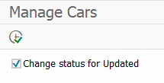

Po załadowaniu - status dla 20010-20014 zmieniony

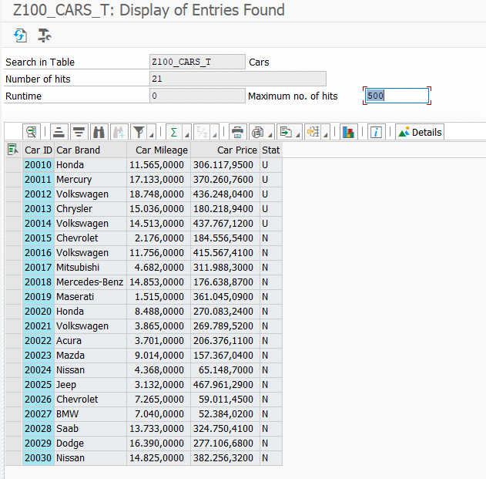

Logger:

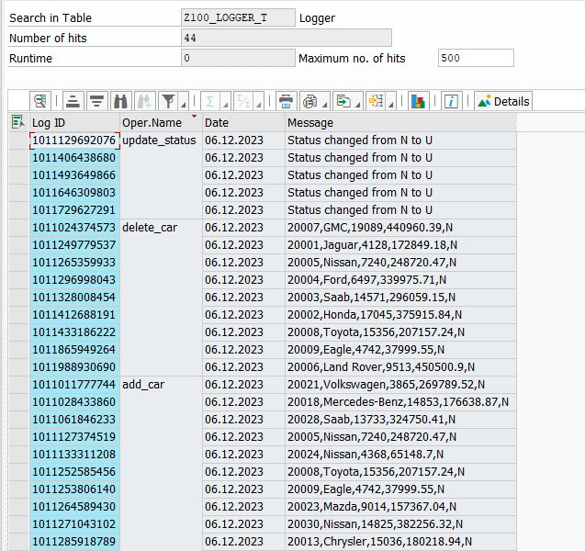

4. Radiobutton służący do czyszczenia wpisów, jeśli jakiekolwiek auto znajduje się

w tabeli z zamówieniami ( i obecny dzień jest dniem PO dacie zamówienia ) usuń ten wpis

z tabeli z samochodami. ( kazda aktualizacje zapisz w tabeli

ZMJ_LOGGER_T )

Zawartość tabeli Orders - dla 20010 oraz 20014 data jest PO dniu dzisiejszym wiec powinny te dwa byc usuniete

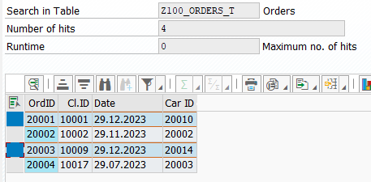

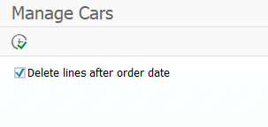

Po uruchomieniu programu - linie dla 20010 i 20014 usuniete

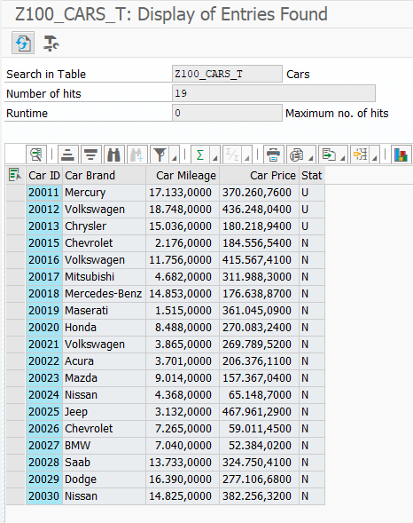

Logger:

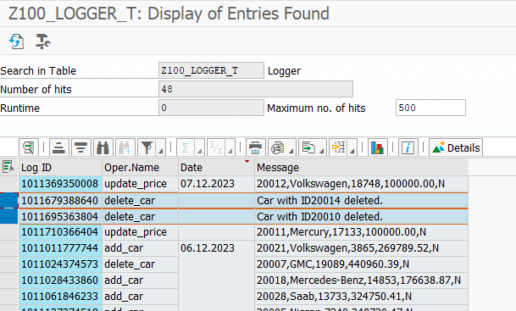

5. Radiobutton do aktualizacji cenowej również na podstawie pliku wejściowego opierający się

o ID. ( kazda aktualizacje zapisz w tabeli

ZMJ_LOGGER_T )

Ładujemy plik z kwotami 100tys dla 20011 oraz 20012:

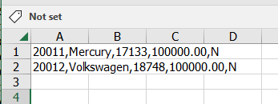

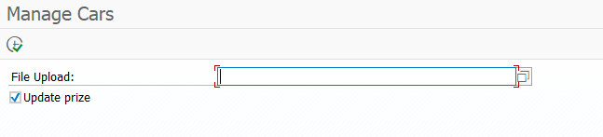

Po załadowaniu, ceny są nowe:

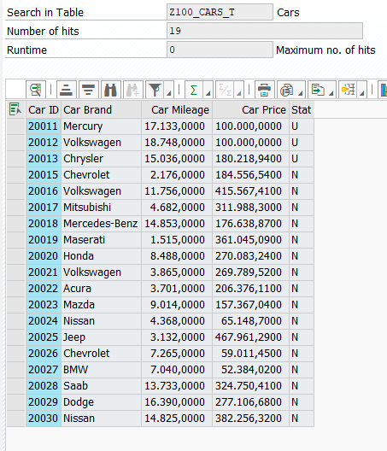

Logger:

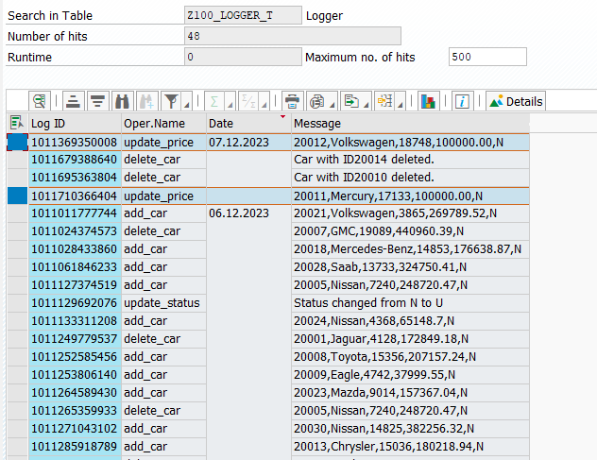

KOD RAPORTU

Report Z100_MANAGE_CARS.  
  
TYPE-POOLS truxs.  
TABLES z100_clients_t.  
  
TYPES: BEGIN OF t_tab1,  
         line TYPE char255,  
       END OF t_tab1.  
  
DATA: t_upload1  TYPE STANDARD TABLE OF t_tab1,  
      ls_upload  TYPE t_tab1,  
      lt_filetab TYPE filetable,  
      lv_rc      TYPE i.  
  
SELECTION-SCREEN BEGIN OF BLOCK b1 WITH FRAME TITLE TEXT-000.  
PARAMETERS: p_file  TYPE   rlgrap-filename MODIF ID eid.  
SELECTION-SCREEN END OF BLOCK b1.  
  
SELECTION-SCREEN BEGIN OF BLOCK b2 WITH FRAME TITLE TEXT-001.  
PARAMETERS:  
  p_chx1 AS CHECKBOX USER-COMMAND pay MODIF ID sc1,  
  p_chx2 AS CHECKBOX USER-COMMAND sur MODIF ID sc2,  
  p_chx3 AS CHECKBOX USER-COMMAND sur MODIF ID sc3,  
  p_chx4 AS CHECKBOX USER-COMMAND sur MODIF ID sc4,  
  p_chx5 AS CHECKBOX USER-COMMAND sta MODIF ID sc5.  
SELECTION-SCREEN END OF BLOCK b2.  
  
AT SELECTION-SCREEN OUTPUT.  
  LOOP AT SCREEN.  
    IF p_chx1 EQ abap_true.  
      p_chx2 = abap_false.  
      p_chx3 = abap_false.  
      p_chx4 = abap_false.  
      p_chx5 = abap_false.  
      IF screen-group1 EQ 'SC1' OR screen-group1 EQ 'EID'.  
        screen-active = 1.  
      ELSE.  
        screen-active = 0.  
      ENDIF.  
      MODIFY SCREEN.  
    ENDIF.  
  
    IF p_chx2 EQ abap_true.  
      p_chx1 = abap_false.  
      p_chx3 = abap_false.  
      p_chx4 = abap_false.  
      p_chx5 = abap_false.  
      IF screen-group1 EQ 'SC2' OR screen-group1 EQ 'EID'.  
        screen-active = 1.  
      ELSE.  
        screen-active = 0.  
      ENDIF.  
      MODIFY SCREEN.  
    ENDIF.  
  
    IF p_chx3 EQ abap_true.  
      p_chx1 = abap_false.  
      p_chx2 = abap_false.  
      p_chx4 = abap_false.  
      p_chx5 = abap_false.  
      IF screen-group1 EQ 'SC3'.  
        screen-active = 1.  
      ELSE.  
        screen-active = 0.  
      ENDIF.  
      MODIFY SCREEN.  
    ENDIF.  
  
    IF p_chx4 EQ abap_true.  
      p_chx1 = abap_false.  
      p_chx2 = abap_false.  
      p_chx3 = abap_false.  
      p_chx5 = abap_false.  
      IF screen-group1 EQ 'SC4'.  
        screen-active = 1.  
      ELSE.  
        screen-active = 0.  
      ENDIF.  
      MODIFY SCREEN.  
    ENDIF.  
  
     IF p_chx5 EQ abap_true.  
      p_chx1 = abap_false.  
      p_chx2 = abap_false.  
      p_chx3 = abap_false.  
      p_chx4 = abap_false.  
      IF screen-group1 EQ 'SC5' OR screen-group1 EQ 'EID'.  
        screen-active = 1.  
      ELSE.  
        screen-active = 0.  
      ENDIF.  
      MODIFY SCREEN.  
    ENDIF.  
  ENDLOOP.  
  
  AT SELECTION-SCREEN ON VALUE-REQUEST FOR p_file.  
  
  CALL METHOD cl_gui_frontend_services=>file_open_dialog  
    CHANGING  
      file_table              = lt_filetab  
      rc                      = lv_rc  
    EXCEPTIONS  
      file_open_dialog_failed = 1  
      cntl_error              = 2  
      error_no_gui            = 3  
      not_supported_by_gui    = 4  
      OTHERS                  = 5.  
  
  p_file = lt_filetab[ 1 ]-filename.  
  
START-OF-SELECTION.  
  
  DATA: go_cars TYPE REF TO z100_cars,  
        go_table type REF TO z100_tables.  
  
  CREATE OBJECT go_cars.  
  CREATE OBJECT go_table.  
  
 IF p_chx1 IS NOT INITIAL.  
  
    CALL METHOD go_table->upload_table  
      EXPORTING  
        p_file1  = p_file  
      IMPORTING  
        t_upload = t_upload1.  
  
    CALL METHOD go_cars->insert_lines  
      EXPORTING  
        t_upload3 = t_upload1.  
  
ENDIF.  
  
IF p_chx2 IS NOT INITIAL.  
  
    CALL METHOD go_table->upload_table  
      EXPORTING  
        p_file1  = p_file  
      IMPORTING  
        t_upload = t_upload1.  
  
    CALL METHOD go_cars->delete_lines  
      IMPORTING  
        t_upload3 = t_upload1.  
  
ENDIF.  
  
 IF p_chx3 IS NOT INITIAL.  
  
    CALL METHOD go_table->upload_table  
      EXPORTING  
        p_file1  = p_file  
      IMPORTING  
        t_upload = t_upload1.  
  
    CALL METHOD go_cars->update_status.  
  
ENDIF.  
  
IF p_chx4 IS NOT INITIAL.  
  
    CALL METHOD go_cars->delete_lines_after_ord_date.  
  
ENDIF.  
  
 IF p_chx5 IS NOT INITIAL.  
  
    CALL METHOD go_table->upload_table  
      EXPORTING  
        p_file1  = p_file  
      IMPORTING  
        t_upload = t_upload1.  
  
    CALL METHOD go_cars->update_price  
      IMPORTING  
        t_upload3 = t_upload1.  
  
ENDIF.

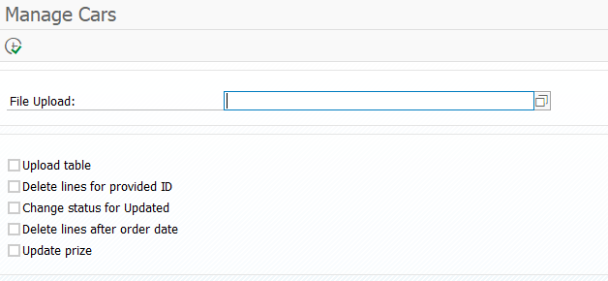

KLASY:

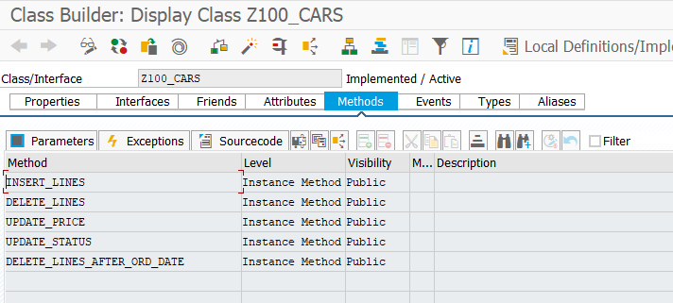

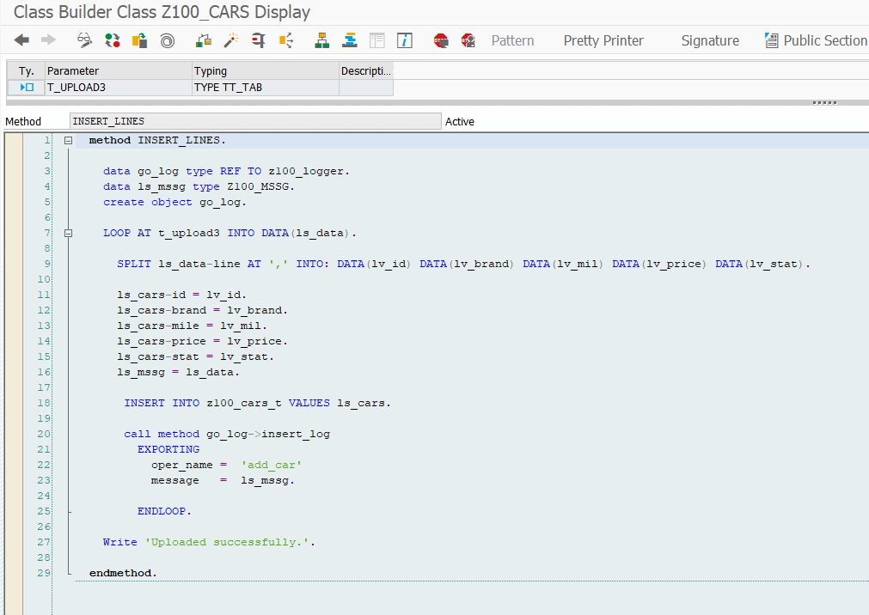

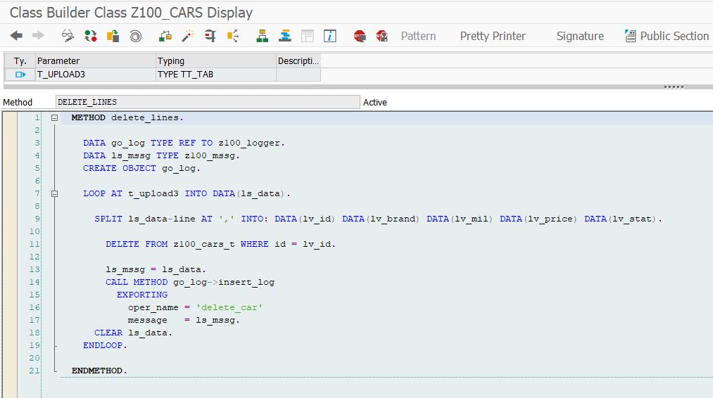

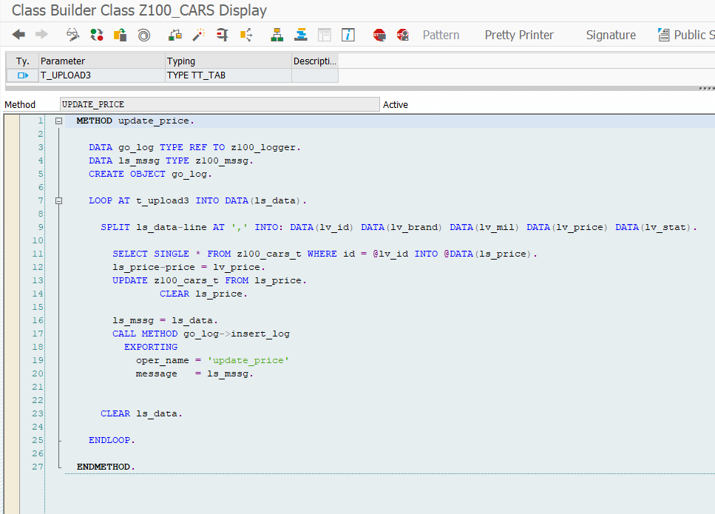

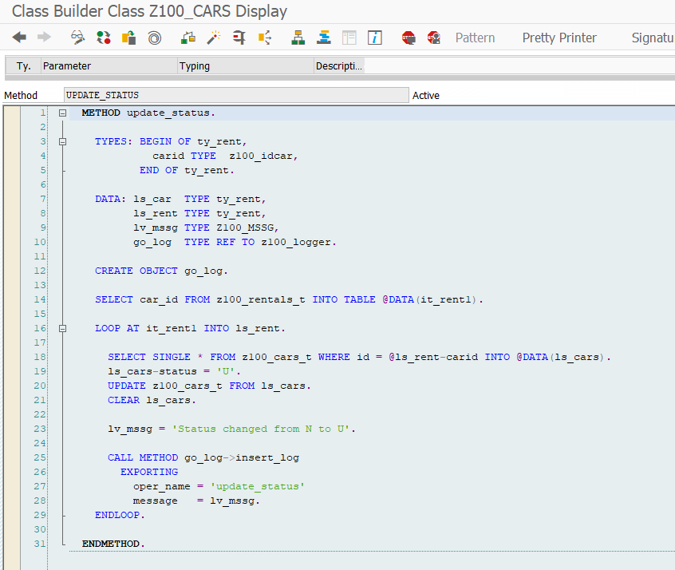

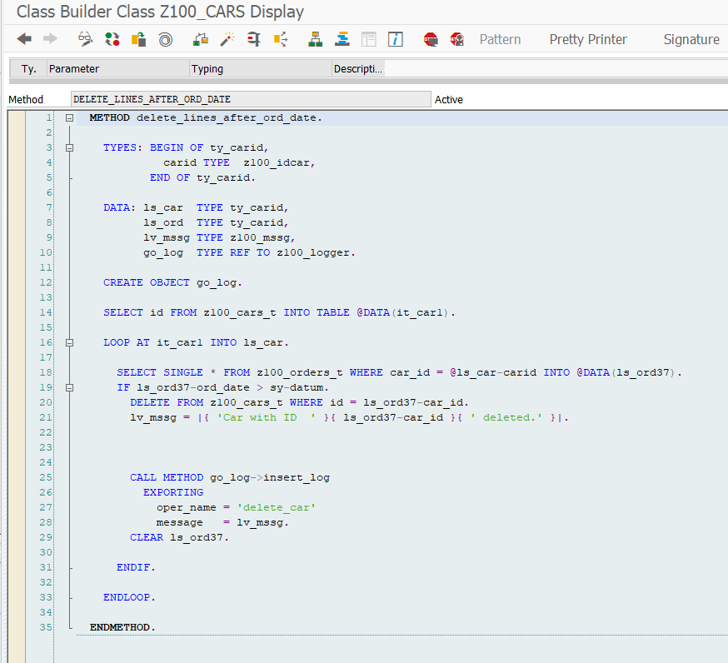

Zrobiłem tez osobne klasy dla Upload Table oraz Logger (to poprawione po Zad1)

